**FAMILY PROJECT**

**Goal:** The purpose of this project is to help children learn more about their family, history and to develop appreciation to where they´ve come from.

Apreciados padres de familia, bendiciones, para el estudio y practica de la nueva unidad # 2 en la clase de inglés, los estudiantes realizarán un proyecto sobre la familia, “ **My family tree**” donde ellos desarrollaran sus habilidades comunicativas en la segunda lengua y a la vez aprenderán un poco más sobre su propia historia y algunos miembros de su familia.

Este trabajo lo deben realizar con ayuda de sus papitos, pues llevará fotos de los diferentes miembros de sus familias maternas y paternas, en caso que no existan estos datos, se podría recurrir a cualquier imagen que sirva de guía para el aprendizaje del nuevo vocabulario.

Este trabajo consiste:

1. En la realización del árbol genealógico, como lo muestra la imagen, pueden hacer uso de su creatividad y realizarlo con los materiales que quieran, carteleras con fotos, pintadas con temperas, dibujadas, hojas de colores, etc.
2. Los niños deben saber el vocabulario de la unidad de la familia y utilizarlo al explicar su “**family tree”.** Ejemplo ( This is my mom, her name is …..this is my dad his name is… Etc) Les pido el favor que ayuden a practicar en casa esta presentación ,recuerden que este tipo de ejercicios desarrollan su seguridad para hablar en público en inglés. En clase yo repasaré con ellos la pronunciación y aprendizaje de cada uno de los miembros de la familia.
3. Este proyecto se deberá realizar del **17 al 21 de Marzo**

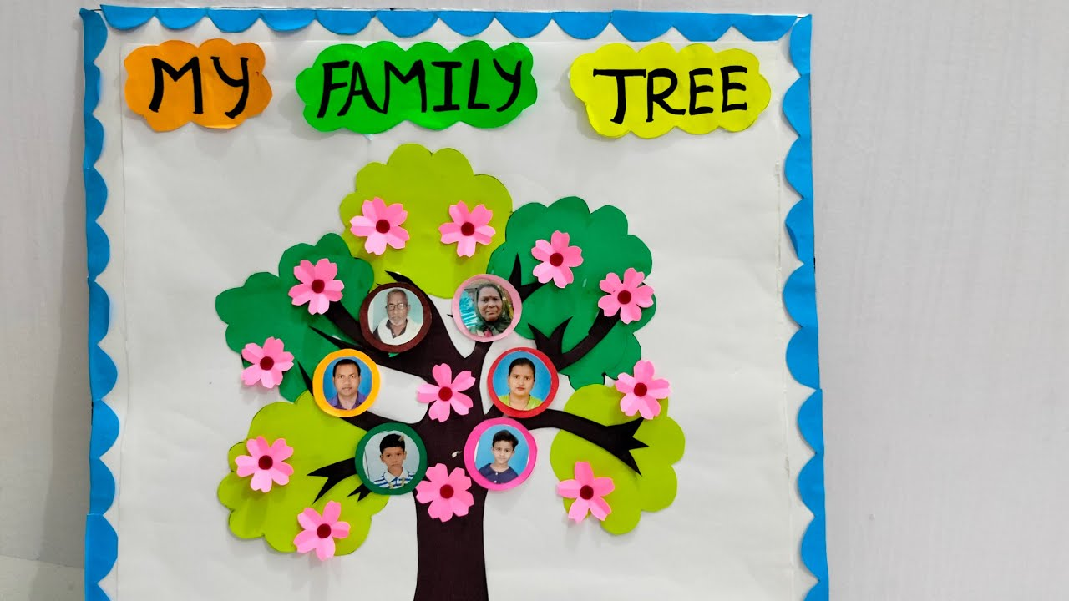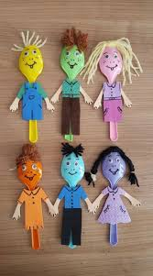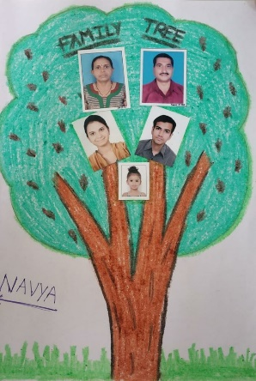

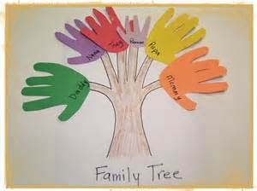 Aaaaaa

Agradezco su apoyo en cada una de las actividades propuestas.

Cordialmente,

Miss Liz